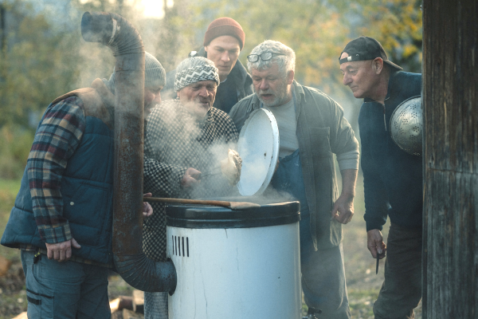
Mord
Premiéra: 8. 8. 2024

Breathless Films, ČR, Slovensko, 2024
Režie: Adam Martinec
Scénář: Adam Martinec
Kamera: David Hofmann
Hudba: Jonatán Pastirčák
Hrají: Karel Martinec, Miloslav Čížek, Pavlína Balner, Miloslav Čížek, Aleš Bílík, Albert Čuba, Karin Bílíková

Rodinná sešlost jako prase! Tak by se dala popsat každoroční zabíjačka, která probíhá v jedné rodině a v jedné chalupě stojící v zapadlé vísce na stejně zapadlém Osoblažsku.
Zabijačka se u stařečků na Osoblažsku koná každý rok. Je to jediný den v roce, kdy se sejde celá rodina, aby si zanadávala, pojedla, popila a prostě jenom žila. Letos je ale všechno jinak. Děda od rána přešlapuje a neví, jak zeťákovi Karlovi oznámit, že je to zabijačka poslední. Karlově dceři Romaně chybí máma a její sestře Lucii se rozpadá manželství. Její syn Dušan neví jak se ve srážkách ženského a mužského světa orientovat, strýc Šupina od rána nebezpečně nasává, řezník Tonda tají, že má navlhlé patrony a problematický soused osnuje, jak se všem pomstít za svůj zpackaný život. V průběhu takového dne je testována odolnost vzájemných pout odhalujících pevnost a křehkost vztahů utvářených tradicemi, láskou i křivdami.
Mord je celovečerním hraným debutem režiséra Adama Martince, rodáka z Krnova v Moravskoslezském kraji. “Často se na Osoblažsko vracím. Je to fascinující ostrov uprostřed ničeho, je tam daleko z Česka i z Polska. Lidé odtamtud buď odjíždějí, nebo tam žijí celý život. Je to zapomenuté, ale krásné místo, kde žijí krásní lidé,“ vysvětluje režisér filmu, proč svůj příběh zasadil právě sem.
Film Mord se probojoval do Hlavní soutěže 58. ročníku Mezinárodního filmového festivalu Karlovy Vary.

Přístupnost: nevhodné pro děti do 12 let
Žánr: drama / komedie
Verze: česká
Stopáž: 85 min
Formát: 2D DCP, zvuk 5.1
Monopol do: 8. 8. 2034
Programování: Zuzana Černá, GSM: 602 836 993, cerna@cinemart.cz
Filmy si objednejte na www.disfilm.cz

